云南中华文化学院第五届书香校园活动好书推荐
序号 | 书名 | 作者 | 出版社 | 出版日期 | 封面
1 | 《习近平讲故事》 | 人民日报评论部 | 人民出版社 | 2017-06-01 | 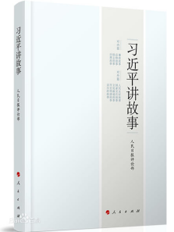
2 | 《论坚持推动构建人类命运共同体》 | 习近平 | 中央文献出版社 | 2018-10-14 | 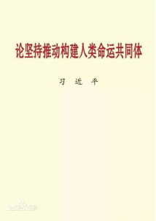
3 | 《百年大党：走向最强大政党》 | 张志明 | 中国财政经济出版社 | 2021-06-01 | 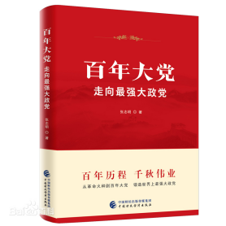
4 | 《不忘初心：中国共产党为什么能永葆朝气》 | 黄相怀 等 著 | 中国人民大学出版社 | 2016-07 | 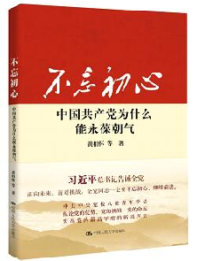
5 | 《共和国之路》 | 李忠杰 | 中央党校出版社 | 2019-10-01 | 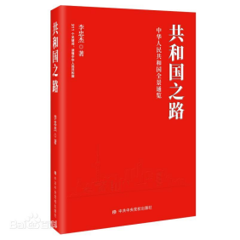
6 | 《信仰人民：中国共产党与中国政治传统》 | 潘维 | 中国人民大学出版社 | 2017-04 | 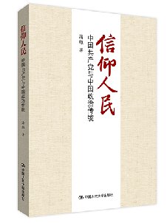
7 | 《大道之行：中国共产党与中国社会主义》 | 鄢一龙 白钢 章永乐 欧树军 何建宇 | 中国人民大学出版社 | 2015-02 | 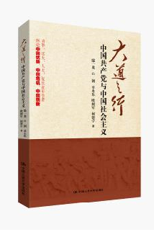
8 | 《南渡北归·南渡(增订版)》 | 岳南 | 湖南文艺出版社 | 2015-08-01 | 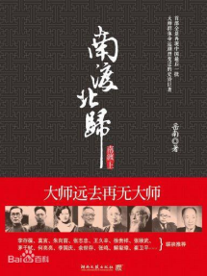
9 | 《南渡北归·北归(增订版)》 | 岳南 | 湖南文艺出版社 | 2015-08-01 | 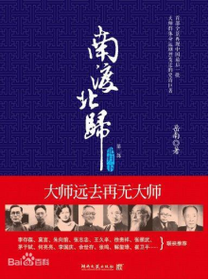
10 | 《南渡北归·离别(增订版)》 | 岳南 | 湖南文艺出版社 | 2015-08-01 | 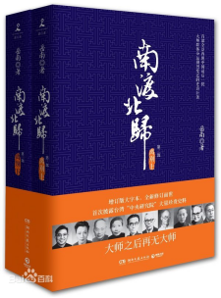
11 | 《论中国》 | （美）基辛格 著，胡利平 等译 | 中信出版社 | 2012-10-01 | 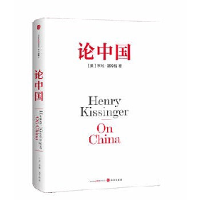
12 | 《“一带一路”：机遇与挑战》 | 王义桅 | 人民出版社 | 2015-04 | 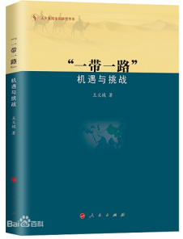
13 | 《丝绸之路：一部全新的世界史》 | (英)彼得·弗兰科潘著 | 浙江大学出版社 | 2016-11-01 | 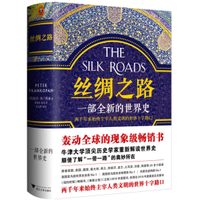
14 | 《文章大家毛泽东》 | 梁衡 | 北京联合出版公司 | 2016-06-01 | 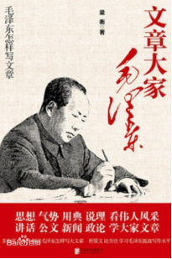
15 | 《万古江河》 | 许倬云 | 湖南人民出版社 | 2017-12-01 | 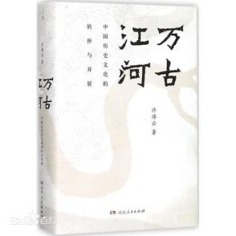
16 | 《贞观政要/线装经典》 | [唐] 吴兢 | 云南人民出版社 | 2018-04 | 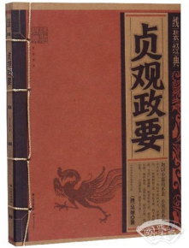
17 | 《二十四史(全12册.文白对照精华版)》 | 《二十四史》编委会编 | 线装书局出版社 | 2014/12/1 | 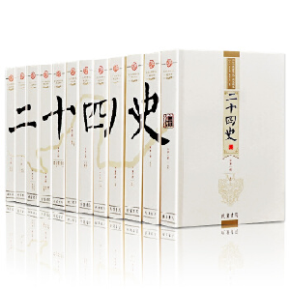
18 | 《西方美学通识课》 | 凌继尧 | 中共中央党校出版社 | 2021-06-01 | 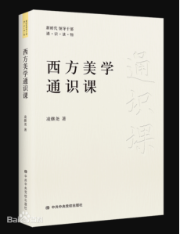
19 | 《进击的科技:从爱因斯坦到人工智能》 | [美]达戈戈·阿尔特莱德（Dagogo Altraide） | 中信出版社 | 2020-04 | 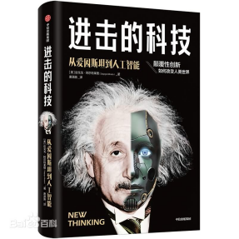
20 | 《王阳明心学(知行合一的智慧)》 | 沙滩孤雁 | 哈尔滨出版社 | 2020-05 | 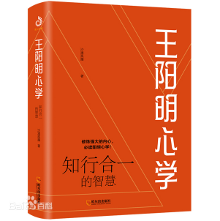
21 | 《茶人三部曲》（全三册） | 王旭烽 | 浙江文艺出版社 | 2020-03 | 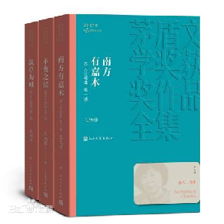
22 | 《中国味道》 | 丘濂，黑麦著 | 生活.读书.新知三联书店 | 2022-12 | 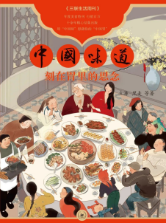
23 | 《什么是云南》 | 云南省地方志编纂委员会办公室 / 星球研究所 著 | 云南教育出版社 | 2022-11 | 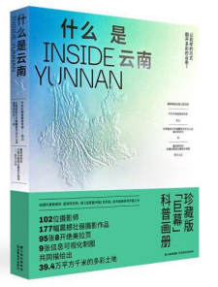
24 | 《名家笔下的云南》 | 吴然 罗浩宇主编 | 云南出版集团 | 2021-09-01 | 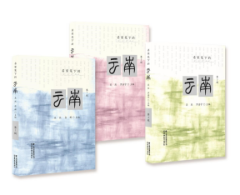
25 | 《季风之北 彩云之南》 | （新加坡）杨斌 | 广西师范大学出版社 | 2023-09 | 